**2021.10.31 요한계시록VI, 8-11장, 일곱째 천사가 나팔을 울릴 때…**

[8장]

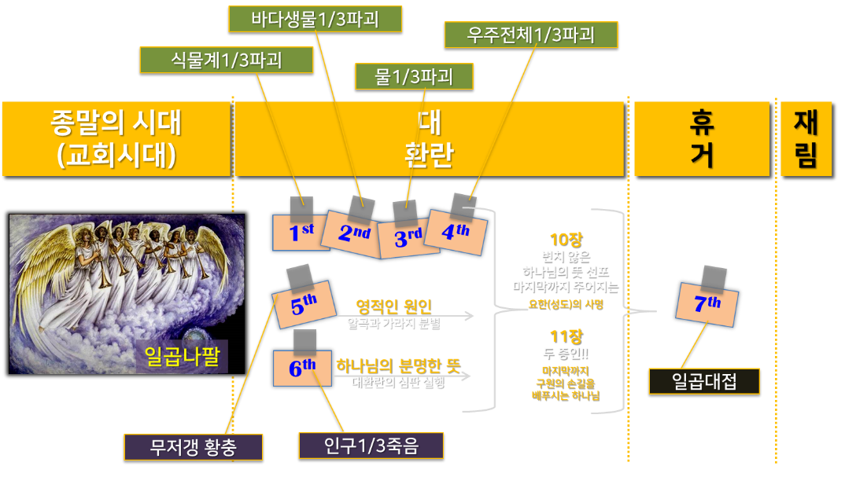

[9장] _____________________________________________________________________

________________________________________________________________________________

_____을 위해 기도하지 말고 어떤 상황과 환경 속에서도 하나님의 말씀대로 ________ 사람이 되기를 기도하고 그렇게 __________ 우리가 되자!!

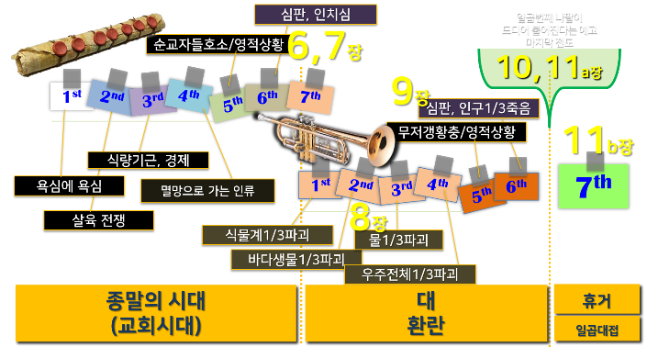[10장]

________________________

________________________

사도바울의 종말예언

______4:13-18

______15:51-53

예수님의 종말예언

________ 24:29-31

________________________

________________________________________________________________________________

10:8-11 두루마리를 먹어라

복음의 소식을 들을 때… 용서받는다, 구원받는다, 복받는다는 소식을 ____ 때는 듣기에 굉장히 ____ 좋지만 그 복음처럼 이 땅에서 _____ 일은 참으로 _____ 힘든 길이다!!

________________________________________________________________________________

________________________________________________________________________________

[11장] 성전측량

성도의 참된 안전은 많은 ___과 ______가 아니라 사망의 음침한 골짜기라고 할찌라도 우리 _____께서 ______ 하실 때다!!

성도의 고난과 고통은 _____하지 않고 정해진 ___가 있다!!!

두 증인 _____________________________________________________________________

사람들은 자기의 ______ 하고 싶기에 _____의 말씀 _____ 것을 싫어할 것이다!!

________________________________________________________________________________

________________________________________________________________________________

예수 안에서 _____의 ___을 찾으면 절대로 _____은 없다!!!

________________________________________________________________________________

________________________________________________________________________________

11장 15-19/ 일곱째 천사가 나팔을 불매…

________________________________________________________________________________

________________________________________________________________________________

**한주간의 거룩한 삶을 돕는 질문들...**

1. 일곱개의 각 나팔이 불려질 때의 현상을 적어 보라. 일곱 번째 나팔이 불려 질 때 어떤 일이 일어나는가? 일곱 번째 나팔이 울릴 때 벌어질 상황을 묘사하고 있는 신약의 다른 성경 구절은 어디인지 적어보자. 일곱 번째 나팔이 울려질 때 나는 어떤 모습이 되어 무슨 일을 할 것 같은가?

2. 내가 요한 시대의 성도들처럼 생명을 위협하는 박해 속에 있는 성도라고 생각해 보라. 그리고 1-11장까지 요한을 통해 보내진 하나님의 편지를 읽고 있다면 어떤 것이 위로가 되고, 소망이 되는가? 어떤 결단을 하게 되는가? 마지막 일곱번째 나팔이 울리기 전까지 성도 또한 함께 마지막 시간들을 믿음으로 이겨야 한다. 어떤 두려움이 있고, 어떤 준비를 해야 한다고 생각하는가?

3. 10장과 11장 전반부는 어떤 것에 대한 내용인가? 11장 1-14절을 보면 이 땅에서 어떻게 사는 것이 성도의 참된 삶이겠는가? 두 증인의 모습을 통해 볼 수 있는 하나님의 마음은 어떤 것인가? 나는 마지막까지 복음을 전하는 두증인과 같은 삶을 살아가고 있는가? 이런 삶을 어렵게 하는 것은 무엇인가? 어떻게 극복하고 순종의 삶의 자리에 나아갈 수 있을까?

4. 말씀을 통해 나를 되돌아볼 때 철저하게 회개하고 해결해야 할 것은 무엇인가? 그리고 우리가 포기하거나 변경할 수 없고 꼭 지켜내야 하는 진리는 무엇인가?

5. 오늘 말씀을 통해 알게 된 하나님은 어떤 하나님이신가? 그로 인해 나는 어떤 존재인가? 본문을 통해 약속해 주시는 축복은 무엇인가?

6. TO Do List